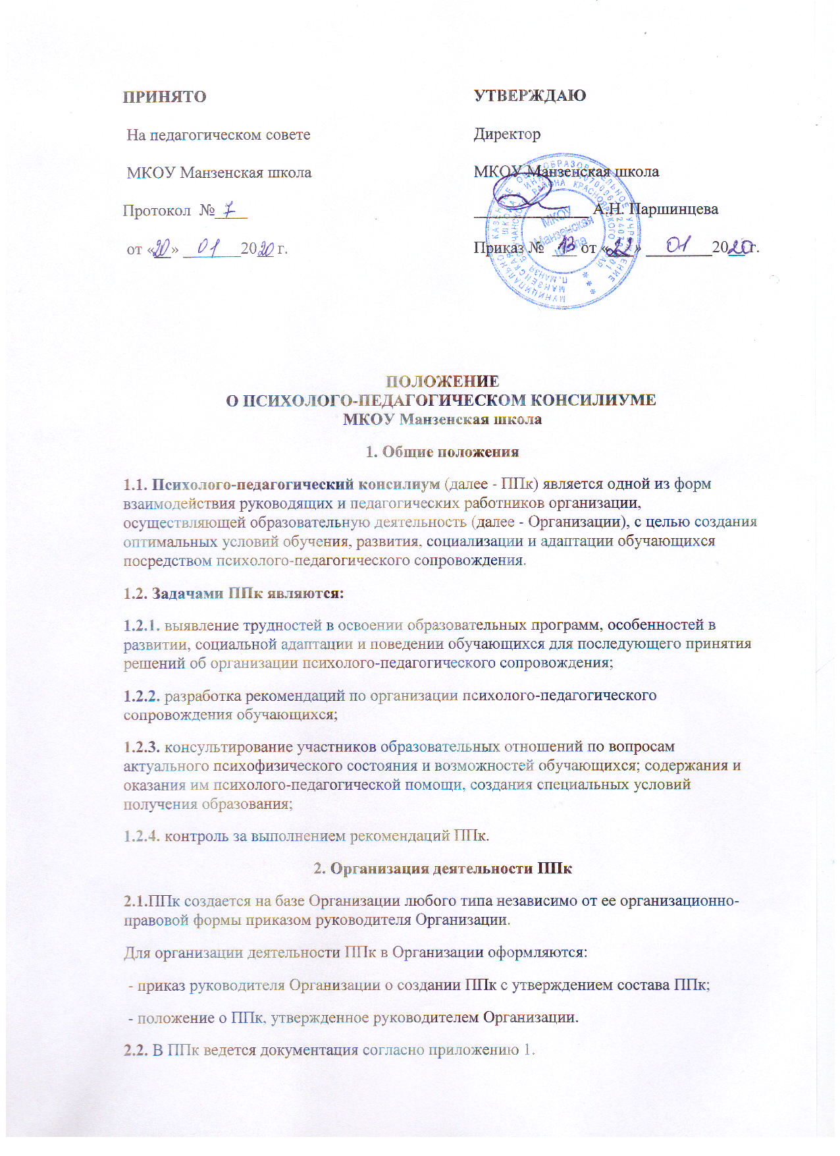

ПОЛОЖЕНИЕ
О ПСИХОЛОГО-ПЕДАГОГИЧЕСКОМ КОНСИЛИУМЕ
МКОУ Манзенская школа
1. Общие положения
1.1. Психолого-педагогический консилиум (далее - ППк) является одной из форм взаимодействия руководящих и педагогических работников организации, осуществляющей образовательную деятельность (далее - Организации), с целью создания оптимальных условий обучения, развития, социализации и адаптации обучающихся посредством психолого-педагогического сопровождения.
1.2. Задачами ППк являются:
1.2.1. выявление трудностей в освоении образовательных программ, особенностей в развитии, социальной адаптации и поведении обучающихся для последующего принятия решений об организации психолого-педагогического сопровождения;
1.2.2. разработка рекомендаций по организации психолого-педагогического сопровождения обучающихся;
1.2.3. консультирование участников образовательных отношений по вопросам актуального психофизического состояния и возможностей обучающихся; содержания и оказания им психолого-педагогической помощи, создания специальных условий получения образования;
1.2.4. контроль за выполнением рекомендаций ППк.
2. Организация деятельности ППк
2.1.ППк создается на базе Организации любого типа независимо от ее организационно-правовой формы приказом руководителя Организации.
Для организации деятельности ППк в Организации оформляются:
- приказ руководителя Организации о создании ППк с утверждением состава ППк;
- положение о ППк, утвержденное руководителем Организации.
2.2. В ППк ведется документация согласно приложению 1.
Документы ППк хранятся у председателя ППк на время обучения учащегося (класса) в данной школе. Затем сдаются в школьный архив, где хранятся в течение 5 лет.
2.3. Общее руководство деятельностью ППк возлагается на руководителя Организации.
2.4. Состав ППк:
- председатель ППк - заместитель руководителя Организации,
- заместитель председателя ППк (определенный из числа членов ППк принеобходимости),
- педагог-психолог,
- учитель-логопед,
- учитель-дефектолог,
- социальный педагог,
- секретарь ППк (определенный из числа членов ППк).
2.5. Заседания ППк проводятся под руководством Председателя ППк или лица, исполняющего его обязанности.
2.6. Ход заседания фиксируется в протоколе (приложение 2).
Протокол ППк оформляется не позднее пяти рабочих дней после проведения заседания и подписывается всеми участниками заседания ППк.

2.7. Коллегиальное решение ППк, содержащее обобщенную характеристику обучающегося и рекомендации по организации психолого-педагогического сопровождения, фиксируются в заключении (приложение 3). Заключение подписывается всеми членами ППк в день проведения заседания и содержит коллегиальный вывод с соответствующими рекомендациями, которые являются основанием для реализации психолого-педагогического сопровождения обследованного обучающегося.
Коллегиальное заключение ППк доводится до сведения родителей (законных представителей) в день проведения заседания.
В случае несогласия родителей (законных представителей) обучающегося с коллегиальным заключением ППк они выражают свое мнение в письменной форме в соответствующем разделе заключения ППк, а образовательный процесс осуществляется по ранее определенному образовательному маршруту в соответствии с соответствующим федеральным государственным образовательным стандартом.
Коллегиальное заключение ППк доводится до сведения педагогических работников, работающих с обследованным обучающимся, и специалистов, участвующих в его психолого-педагогическом сопровождении, не позднее трех рабочих дней после проведения заседания.
2.8. При направлении обучающегося на психолого-медико-педагогическую комиссию (далее - ПМПК) <1>) оформляется Представление ППк на обучающегося (приложение 4).
3. Режим деятельности ППк
3.1. Периодичность проведения заседаний ППк определяется запросом Организации на обследование и организацию комплексного сопровождения обучающихся и отражается в графике проведения заседаний.
3.2. Заседания ППк подразделяются на плановые и внеплановые.
3.3. Плановые заседания ППк проводятся в соответствии с графиком проведения, но не реже одного раза в полугодие, для оценки динамики обучения и коррекции для внесения (при необходимости) изменений и дополнений в рекомендации по организации психолого-педагогического сопровождения обучающихся.
3.4. Внеплановые заседания ППк проводятся при зачислении нового обучающегося, нуждающегося в психолого-педагогическом сопровождении; при отрицательной (положительной) динамике обучения и развития обучающегося; при возникновении новых обстоятельств, влияющих на обучение и развитие обучающегося в соответствии с запросами родителей (законных представителей) обучающегося, педагогических и руководящих работников Организации; с целью решения конфликтных ситуаций и других случаях.
3.5. При проведении ППк учитываются результаты освоения содержания образовательной программы, комплексного обследования специалистами ППк, степень социализации и адаптации обучающегося.
На основании полученных данных разрабатываются рекомендации для участников образовательных отношений по организации психолого-педагогического сопровождения обучающегося.
3.6. Деятельность специалистов ППк осуществляется бесплатно.
3.7. Специалисты, включенные в состав ППк, выполняют работу в рамках основного рабочего времени, составляя индивидуальный план работы в соответствии с планом заседаний ППк, а также запросами участников образовательных отношений на обследование и организацию комплексного сопровождения обучающихся.
Специалистам ППк за увеличение объема работ устанавливается доплата, размер которой определяется Организацией самостоятельно.
4. Проведение обследования
4.1. Процедура и продолжительность обследования ППк определяются исходя из задач обследования, а также возрастных, психофизических и иных индивидуальных особенностей обследуемого обучающегося.
4.2. Обследование обучающегося специалистами ППк осуществляется по инициативе родителей (законных представителей) или сотрудников Организации с письменного согласия родителей (законных представителей) (приложение 5).
4.3. Секретарь ППк по согласованию с председателем ППк заблаговременно информирует членов ППк о предстоящем заседании ППк, организует подготовку и проведение заседания ППк.
4.4. На период подготовки к ППк и последующей реализации рекомендаций обучающемуся назначается ведущий специалист: учитель и/или классный руководитель, воспитатель или другой специалист. Ведущий специалист представляет обучающегося на ППк и выходит с инициативой повторных обсуждений на ППк (при необходимости).
4.5. По данным обследования каждым специалистом составляется заключение и разрабатываются рекомендации.
На заседании ППк обсуждаются результаты обследования ребенка каждым специалистом, составляется коллегиальное заключение ППк.
4.6. Родители (законные представители) имеют право принимать участие в обсуждении результатов освоения содержания образовательной программы, комплексного обследования специалистами ППк, степени социализации и адаптации обучающегося.
5. Содержание рекомендаций ППк по организации
психолого-педагогического сопровождения обучающихся
5.1. Рекомендации ППк по организации психолого-педагогического сопровождения обучающегося с ограниченными возможностями здоровья конкретизируют, дополняют рекомендации ПМПК и могут включать в том числе:
- разработку адаптированной основной общеобразовательной программы;
- разработку индивидуального учебного плана обучающегося;
- адаптацию учебных и контрольно-измерительных материалов;
- предоставление услуг тьютора, ассистента (помощника), оказывающего обучающемуся необходимую техническую помощь, услуг по сурдопереводу, тифлопереводу, тифлосурдопереводу (индивидуально или на группу обучающихся), в том числе на период адаптации обучающегося в Организации / учебную четверть, полугодие, учебный год / на постоянной основе;
- другие условия психолого-педагогического сопровождения в рамках компетенции Организации.
5.2. Рекомендации ППк по организации психолого-педагогического сопровождения обучающегося на основании медицинского заключения могут включать условия обучения, воспитания и развития, требующие организации обучения по индивидуальному учебному плану, учебному расписанию, медицинского сопровождения, в том числе:
- дополнительный выходной день;
- организация дополнительной двигательной нагрузки в течение учебного дня / снижение двигательной нагрузки;
- предоставление дополнительных перерывов для приема пищи, лекарств;
- снижение объема задаваемой на дом работы;
- предоставление услуг ассистента (помощника), оказывающего обучающимся необходимую техническую помощь;
- другие условия психолого-педагогического сопровождения в рамках компетенции Организации.
5.3. Рекомендации ППк по организации психолого-педагогического сопровождения обучающегося, испытывающего трудности в освоении основных общеобразовательных программ, развитии и социальной адаптации <2> могут включать в том числе:
- разработку индивидуального учебного плана обучающегося;
- адаптацию учебных и контрольно-измерительных материалов;
- профилактику асоциального (девиантного) поведения обучающегося;
- другие условия психолого-педагогического сопровождения в рамках компетенции Организации.
5.4. Рекомендации по организации психолого-педагогического сопровождения обучающихся реализуются на основании письменного согласия родителей (законных представителей).
6. Ответственность ППк.
ППк несёт ответственность:
- за выполнение, за выполнение не в полном объёме или невыполнение закреплённых за ним задач и функций;
- за принимаемые решения;
- за сохранение тайны информации о состоянии физического и психического здоровья воспитанника, о принятом решении ППк.
Документация ППк
1. Приказ о создании ППк с утвержденным составом специалистов ППк.
2. Положение о ППк.
3. График проведения плановых заседаний ППк на учебный год.
4. Журнал учета заседаний ППк и обучающихся, прошедших ППк по форме:
5. Журнал регистрации коллегиальных заключений психолого-педагогического консилиума по форме:
6. Протоколы заседаний ППк.
7. Карта развития обучающегося, получающего психолого-педагогическое сопровождение (В карте развития находятся результаты комплексного обследования, характеристика или педагогическое представление на обучающегося, коллегиальное заключение консилиума, копии направлений на ПМПК, согласие родителей (законных представителей) на обследование и психолого-педагогическое сопровождение ребенка, вносятся данные об обучении ребенка в классе/группе, данные по коррекционной-развивающей работе, проводимой специалистами психолого-педагогического сопровождения. Карта развития хранится у председателя консилиума и выдается руководящим работникам ОО, педагогам и специалистам, работающим с обучающимся).
8. Журнал направлений обучающихся на ПМПК по форме:

